Auswertung Kettenräder

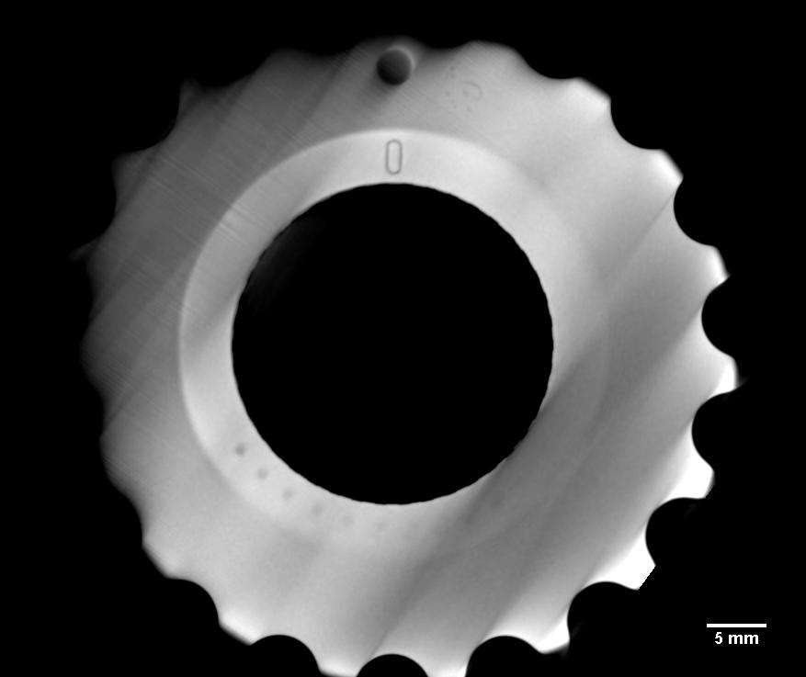
Abbildung 1: Kettenrad 1G
- Oberflächlicher Fehler rechts oben

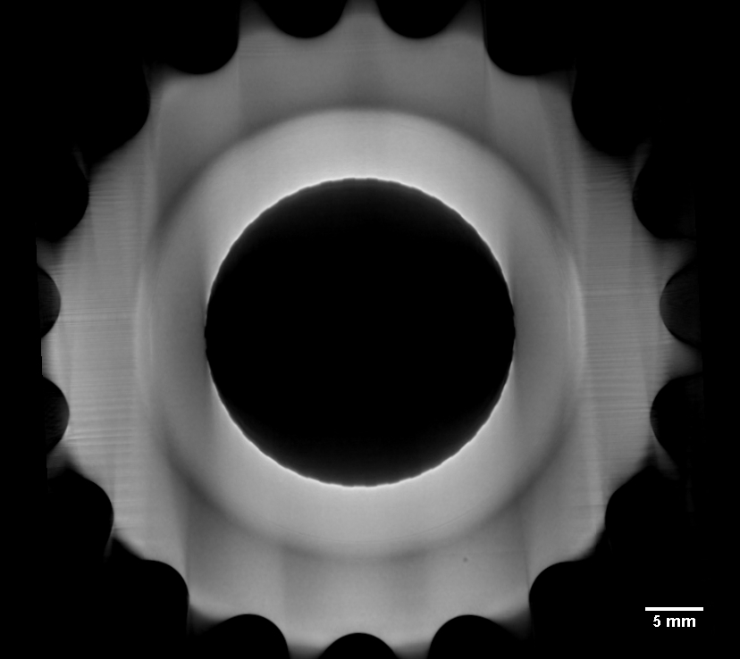
Abbildung 2: Kettenrad 56
- oberflächliche Pore rechts unten

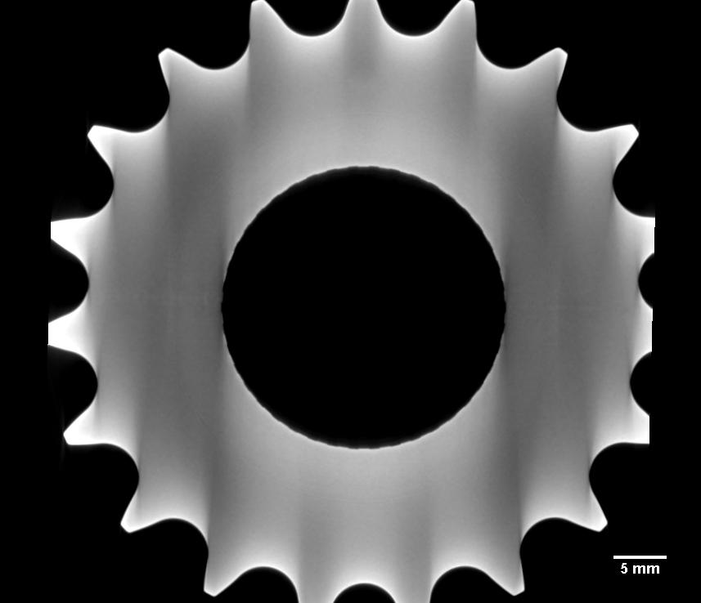
Abbildung 3: Kettenrad 101
- keine erkennbaren Fehler

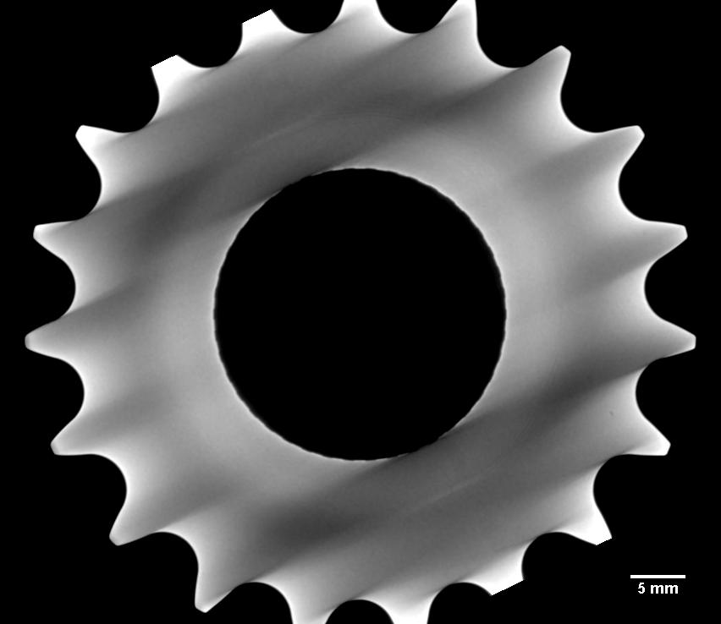
Abbildung 4: Kettenrad 103
- Pore rechts unten

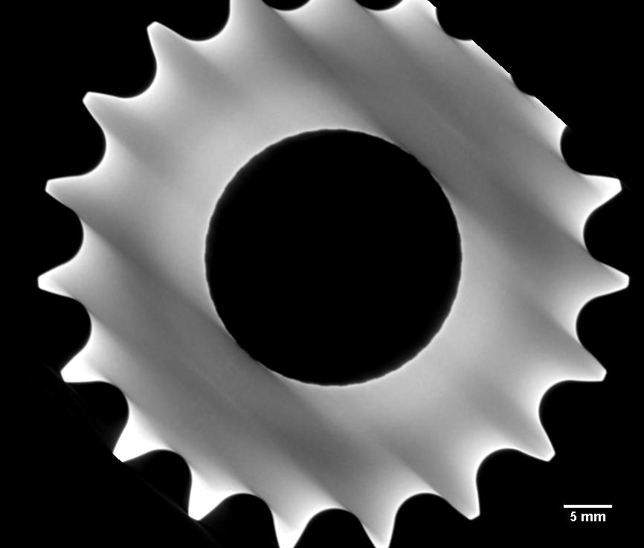
Abbildung 5: Kettenrad 41
- Kein erkennbarer Fehler

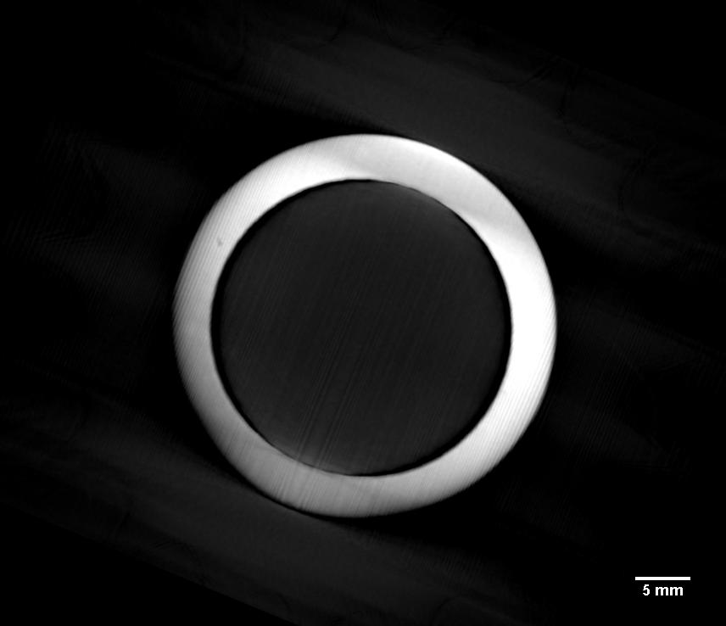
Abbildung 6: Kettenrad 51
- Oberflächlicher Fehler links oben

